Эрудит – круиз
Не «зарывай» свои таланты!

Цель мероприятия:
- углублять знания учащихся о профессиях, содействуя сознательному профессиональному самоопределению;
- учить ориентироваться в мире профессий, знать требования, которые эти профессии предъявляют к человеку;
- тренировать умение соотносить требования к профессиональным компетенциям в различных сферах профессиональной деятельности с личными способностями и наклонностями; способность презентовать свои лучшие качества и сильные стороны, конкурировать в быстро меняющихся современных условиях.

Странное дело, а может быть, нет
Жил был на свете когда – то сапожник
Был он сапожником 45 лет.
А про него говорили: «Художник!»

Странное дело, а может быть нет
Жил был на свете художник.
Был он художником 70 лет.
Но про него говорили сапожник.

Странное дело?
А может быть нет???

Философ, летчик, писатель и большой мечтатель Ричард Бах справедливо отмечал: «Каждому из нас при рождении дается глыба мрамора и инструменты, чтобы превратить ее в статую. Некоторые так и таскают эту глыбу с собой всю жизнь, ни разу ее не коснувшись. Некоторые довольно быстро разбивают ее на маленькие осколки. А некоторым удается создать из нее великий шедевр!»
И действительно, в современном мире распространено мнение, что каждый человек от рождения наделён талантами и каждый распоряжается ими по своему усмотрению.
Что означает слово «талант»? В современном мире талант - это выдающиеся (сильные) способности человека, а в античную эпоху талантом называли крупную весовую и денежную единицу, служившую счётчиком богатств. Он весил 26,2 кг. Роль же разменной монеты играли драхмы. 1 талант был равен 6 тысячам драхм.
За один талант можно было купить 120 быков, или 50 лошадей, или 400 овец, или 30 неквалифицированных рабов, или 12 рабов, обученных какому-нибудь ремеслу или грамоте. А вот роскошь всегда дорога: рабынь, умеющих играть на флейте, за один талант можно было купить всего трех. Известно, что дом, принадлежавший отцу Демосфена, стоил 3000 драхм, то есть всего полталанта. Одним талантом можно было оплатить обучение трех тысяч детей в школе за год!
Наверняка вам знакома притча о талантах. Жил некогда господин, который, отправляясь в длительное путешествие в чужую страну, призвал всех своих доверенных слуг и поручил им все свое имение. Одному он дал пять талантов, другому — два, а третьему — один. Слуги принялись за работу, чтобы получить прибыль на вверенное им богатство. Двое хорошо потрудились и приумножили состояние хозяина. Третий же раб, ленивый и хитрый, зарыл свою монету в землю. Трудолюбие двух первых слуг было вознаграждено: хозяин подарил им все заработанные ими таланты. А у нерадивого отобрал и последнее.

Какую истину хотели донести до нас наши предки? Талант есть в каждом человеке, независимо от возраста, поэтому талантливый человек всегда найдет свою нишу для самовыражения. Всякий, кто развивает свой талант, получит еще больше; у того же, кто закапывает его в землю, — будет отнято и то, что он имеет. Природные «предпосылки» ума, характера, влияние окружения – только стартовая площадка для разбега. А наша жизнь – марафон для тренировок, которые ведут к достижению поставленной цели. Развивай талант, доводи его до совершенства и успех обязательно придет к тебе.
Но зачастую мы и не подозреваем, какими драгоценными дарами наделила нас природа, в какую сторону двигаться.

Есть на свете много профессий,
И важны они всем нам очень:
Врач, учитель, сантехник, профессор,
Инженер, акробат и рабочий.

Все профессии очень разные,
Интересные и опасные,
Могут стать для кого-то судьбою.
Трудно сделать выбор порою.

Человек, реализовавший хотя бы один свой талант, более доволен жизнью, чем тот, который «закапывает их в землю».

Прекрасных профессий на свете не счесть.
И каждой профессии слава и честь.
Сегодня ты школьник, а завтра рабочий,
Художник, ученый, моряк или зодчий.
Для каждого нужное дело найдётся,
Кто с детства всерьёз за работу берётся.

Сегодня я призываю вас не «зарывать» свои таланты, а отправиться вместе со мной в эрудит – круиз и выяснить, в каких сферах профессиональной деятельности вам следует развиваться и совершенствоваться, чтобы стать востребованным специалистом и добиться профессионального успеха.
На старте каждый из вас получает 1 талант. Как им распорядиться каждый решает самостоятельно. Вам предстоит проявить смекалку, находчивость, показать ваши знания и умения.
Готовы проявить свой талант – делаете ставку – поднимаете руку с монетой вверх. В случае правильного ответа на вопрос вы заработаете все монеты, которые были поставлены на данный вопрос или задание. Кто не сделал ставку в ответе не участвует. Если верный ответ не получен или победитель не определён, только в том случае позволяется отвечать тем, кто не участвовал в основном раунде. Знаешь ответ, но проиграл свои таланты –позвони на помощь друга, готового поделиться своим «талантом». Выиграешь или проиграешь - верни другу ту цену, которую он запросит.
После окончания раунда по количеству монет определяется его победитель.
И помните - победы сами не придут, их - лишь упорные возьмут!

Итак, мы начинаем! И у нас разминка, в ходе которой у вас есть возможность заработать дополнительные таланты, верно ответив на вопрос.

ОБО ВСЁМ ПОНЕМНОГУ! РАЗМИНКА.

1.Что такое заповедник? (Заповедник – это территория, на которой растения и животные находятся под особой охраной.)

2.Что такое звезды? (Звезды – это небесные тела, похожие на гигантские газообразные шары сочень высокой температурой (несколько тысяч градусов)

3.Для чего пингвину крылья? (Крылья помогаю пингвину плавать.)

4.Чем знамениты мангусты? (Мангусты знамениты своей способность побеждать ядовитых змей.)

5.Что общего между капитаном и капустой? (Общий корень: от латинского "капут" - "голова")

6.Что общего между апельсином и Китаем? (Апельсин в переводе на русский - "китайское яблоко")

7.Что такое витраж? (Витраж – это декоративная композиция из окрашенных стекол. Древние художники Египта и Рима были создателями витражей.)

8.Что изучает фенология? (Фенология – это наука, которая изучает, как изменяется жизнь растений и животных в разное время года.)

9.Чем занимается архитектор? (Архитектор разрабатывает проекты будущих построек.)

10.Что такое хобби? (Хобби – это увлечение человека, например: коллекционирование, вязание, увлечение музыкой и т.д.)

11.Как называют художника, который пишет животных? (Художник-анималист.)

12.Чем занимается фалерист? (Фалерист коллекционирует значки.)

13.Как называется высокий детский голос? (Высокий детский голос называется дискант.)

14.Какую игру принято называть «игрой Гулливеров»? («Игрой Гулливеров» называют баскетбол.)

15.Как называется самая большая ягода? (самая большая ягода с множеством семян – арбуз.)

16.Чем питается стрекоза? (Стрекоза – воздушный хищник. Она питается мухами, комарами, бабочками и другими насекомыми.)

17.Что не войдёт в самую большую кастрюлю? Её крышка.

18.Назовите пятую по площади страну после России, Китая, Канады и США. Бразилия.

19.Сколько шнурков у шести пар башмаков? 12

20.Сколько бровей у семи богатырей? 14

21.Сколько хвостов у двух жуков? 0

22.Одна монета - четыре конфеты. Сколько конфет за двенадцать монет? 48

23.Китайские мастера боевых искусств говорили, что драка — для дураков, для умных — победа. А что, по их мнению, — для мудрых? Мир.

24.В Древней Руси их называли ломаными числами. Как их называют в настоящее время? Дроби.

25.У ежа 4 г, у собаки — 100 г, у лошади — 500 г, у слона — 4-5 кг, у человека — 1,4 кг. Чего? Масса головного мозга.

26.Как известно, все исконно русские женские (полные) имена заканчиваются либо на А, либо на Я: Анна, Мария, Ольга и т.д. Однако есть одно женское имя, которое не оканчивается ни на А, ни на Я. Назовите его. Любовь.

27.У трёх маляров был брат Иван, а у Ивана братьев не было. Как это могло быть? У Ивана были три сестры.

28.Физическая величина, измеряемая в Фарадах? (электроёмкость)

29.Как называется элемент, который нашли сначала на Солнце, а потом уже на Земле? (гелий)

30.Одно яйцо при нормальных условиях варят до состояния «крутого» 4 минуты. Сколько минут нужно варить 5 яиц? (4 минуты)

31.Какая мука несъедобна? — Несъедобная мука, но дающая хлеб, это минеральные удобрения. Это — костяная, фосфоритная, апатичная мука.

32.Ранее в Красной книге было четыре категории животных: исчезающие виды, редкие виды, сокращающиеся виды и виды, степень опасности которых ещё не установлена. Потом появилась пятая категория, сведения о которой печатаются на зеленых страницах. Что это за категория? (Виды, опасность исчезновения которых миновала)

33.Хотя в русском языке и бытует выражение «подопытный кролик», самым известным является другое лабораторное животное: оно не слишком мало и не чересчур велико, обладает исключительной выносливостью и живучестью. Назовите это животное, которому еще в прошлом столетии по инициативе Клода Бернара в парижском университете поставили памятник. Лягушка.

Итак, как видим, у нас уже определились первые фавориты игры.
Но, напоминаю вам, что это была только разминка, которая для кого – то тем не менее стала возможностью заработать дополнительные «таланты», а значит чувствовать себя хотя бы чуточку увереннее в конкурентной борьбе на звание самого талантливого.

А у нас на очереди первый, который называется «Человек – это звучит!» (СФЕРА ЧЕЛОВЕК – ЧЕЛОВЕК)
У вас много друзей и знакомых?
Вы хорошо знаете всех своих соседей, а также компании и тусовки своего города? Лидируете в командных играх и коллективных видах деятельности?
Вы всегда легко управляете и манипулируете окружающими?
Для многих людей являетесь доверительным советником и своего рода телефонной трубкой, позволяющей им рассказать о себе и поделиться своими проблемами?
Вам нравится играть словами?
Вы умеете зажечь идеей?
Любите постоянно общаться с людьми, стремитесь помогать окружающим или выявили в себе лидерские качества?

Значит, вам стоит выбирать такие виды деятельности как обучение, обслуживание, воспитание и руководство, а свои педагогические, организаторские, коммуникативные таланты реализовывать и совершенствовать в профессиях типа «человек – человек».
Сегодня самые популярные и востребованные профессии этого направления - менеджмент, психология, медиа- и издательское дело, реклама и PR, юриспруденция, дипломатия и туризм.

Представители профессий типа «человек – человек» должны обладать следующими способностями:
➔Чуткость и доброжелательность к окружающим
➔Умение хорошо, понятно говорить и выступать публично
➔Легкость общения с новыми людьми
➔Умение организовать свою работу и работу других
➔Способность понимать помыслы, настроения, намерения людей
➔Умение находить общий язык с разными людьми

Готовы проверить наличие у себя этих талантов? Заявляем о себе - делаем ставки!

Задание № 1.
Человеческая улыбка - одно из самых удивительных явлений в мире. Улыбка не оставляет равнодушным. Красивая улыбка интригует, скромная умиляет, добрая радует, счастливая очаровывает, искренняя вдохновляет.
Именно улыбка - отличнейший способ расположить любого человека к общению. Улыбка позволяет передать сотни оттенков чувств и эмоций. Ваша задача изобразить улыбку:
радостная: «Приятная встреча»;
утешительная: «Всё будет хорошо!»;
счастливая «Какой успех!»;
удивленная «Не может быть!»;
огорчительная «Как же так!».

Задание № 2.
Вы улыбнулись встречному, значит, открыты для общения и сотрудничества. Как же расположен к вам собеседник? Его мимика и жесты - главная подсказка.
Всмотритесь в схематическое изображение лиц на рисунке и по некоторым деталям попробуйте определить эмоциональное состояние в каждом случае.
1. внимание, удивление
2. сомнение , недоумение
3. недовольство, брезгливость
4. отвращение
5. агрессия, жестокость
6. смех
7.горе. печаль
8. презрение

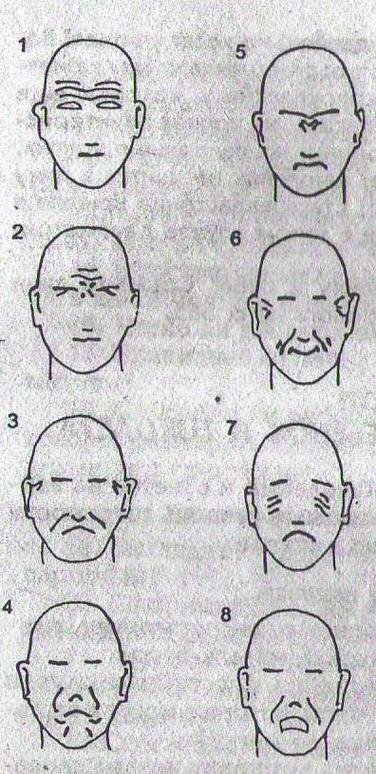

Задание № 3.
Никакая другая способность человека не даст ему возможности с такой быстротой сделать карьеру и добиться признания, как способность хорошо говорить. Говорить легко и непринужденно, понятно, красиво и убедительно.
Красивый голос и четкое произношение от природы – редкий дар, который судьба дает не всем. В большинстве случаев, правильная речь – это результат большой работы над дикцией, а упражнения – это превосходный инструмент в достижении поставленной цели. Красивая дикция во многом зависит от того, как развита артикуляция.
Мастера красноречия определит наш следующий конкурс.
Чтобы свои мысли четко и ясно передавать словами, нужна постоянная тренировка дикции и упражнения для развития артикуляционных мышц. А достичь этого можно благодаря тренировке речевого аппарата скороговорками.
Учащимся предлагаются скороговорки:
Променяла Парасковья карася, на три пары полосатых поросят. Побежали поросята по росе, простудились поросята, да не все.

Из-под Костромы, из-под Костромищи везёт Сенька Саньку с Сонькой на санках. Везёт, скороговорками так и сыплет: мол, было три дерева, три тетерева, и на каждом дереве по одному тетереву, а два дровосека, два дроворуба на дворе дрова топорами рубят и спорят, что у осы не усы, а усики.

А топоры-то остры до поры, до поры остры топоры, до поры, до поры, до времени. Тут трое трубачей затрубили в трубы, и пошли три попа, три Прокопия - попа, три Прокопьевича. А говорят-то они про попа, про Прокопия – попа, про Прокопьевича.
Мол, ушел Прокоп - кипел укроп, пришел Прокоп- кипел укроп. Как при Прокопе кипел укроп, так и без Прокопа кипел укроп. А около колодца вода льётся! Так и прыгали на языке скороговорки, как караси на сковородке!

Скороговорун скороговорил скоровыговаривал, Что всех скороговорок не перескороговоришь не перескоровыговариваешь, Но заскороговорившись, выскороговорил - что все скороговорки перескороговоришь, перескоровыговариваешь. И прыгают скороговорки как караси на сковородке.

Задание № 4
Каждый день телевидение, радио и печать обрушивают на человека море информации. Попробуйте составить однострочное сообщение о событии, произошедшем где-то в мире. При этом обязательно употребите в тексте сообщения пять слов. А слова должны быть такие:

· Азербайджан, небоскреб, ограбление, навигация, озон;
· Чили, айсберг, оппозиция, митинг, шахматы;
· Малайзия, стадион, космос, эмиграция, урожай;
· Лихтенштейн, оазис, фильм, паника, обвинение;
· Тунис, павильон, наводнение, болезнь, юбилей.

Все предложенные существительные можно превращать в глаголы или прилагательные, можно добавлять к предложенным словам сколько угодно других слов; главное - чтобы сообщение имело хоть какой-нибудь смысл.

Задание № 5
Когда человек сталкивается с новой проблемой или попадает в трудную ситуацию, ему на помощь может прийти инструкция. В инструкциях подробно и обстоятельно разъясняется, как, в какой последовательности нужно выполнять ту или иную работу. Например, как разобрать пылесос или как принимать лекарство.
Сочините для всех нуждающихся инструкцию о том...

· Как определить возраст кошки?
· Как измерить все облака?
· Как определить количество мяса в котлете?
· Как измерить температуру тела таракана?
· Как определить численность муравьев в муравейнике?

Итак, самым талантливым в сфере «человек – человек» оказался …..
А мы двигаемся дальше.

ЖИВАЯ ПЛАНЕТА.
СФЕРА ЧЕЛОВЕК – ПРИРОДА.

Ваша деятельность чаще всего направлена на объекты живой природы? Вы любите проводить различные эксперименты с природными объектами и явлениями? Хорошо ориентируетесь в ботанике, зоологии, анатомии, физиологии, биологии?
Любите природу как мастерскую, в которой собираетесь отдать все силы производству той или иной продукции?
Обратите внимание на сферу «человек – природа» и такие отрасли как сельское хозяйство, пищевая промышленность, медицина и научные исследования (биология, география).
Продолжаем раскрывать свои таланты с новой порцией заданий из области «Живая природа». Пришло время делать ставки.

Задание № 1

Что такое? Кто такой?
Демонстрация фотографии. Выслушиваются ответы ребят
Удивительная и странная на вид рыба капля. Рыба-капля – далеко не самое красивое существо в мировом океане.
Такое строение рыбы-капли объясняется средой обитания – встретить ее можно только у океанского дна на глубине от 600 до 1200 метров. Давление воды здесь примерно в 80 раз больше, чем у поверхности. Чтобы выжить в таких суровых условиях рыба капля эволюционировала. У нее нет жесткого скелета, а тело состоит из гелеобразного вещества, плотность которого немного меньше плотности воды, что позволяет ей держаться на плаву, не прилагая практически никаких усилий.

Осьмиглазый скакун. У большинства пауков восемь глаз - два из них смотрят вперед, четыре направлены вверх и два обозревают то, что находится сзади, - так что не надейтесь незаметно подкрасться к пауку со спины!
О чем речь?
Это растение из семейства зонтичных.
Оно имеет мясистые конические корнеплоды, используемые в пищу.
Корнеплоды – оранжевого-желтого цвета.
В его корнеплодах содержится больше всего витамина А, который улучшает остроту зрения, борется с вирусами и бактериями, делает кожу более гладкой и эластичной.
Морковь

Задание № 2 Анатомические загадки

Есть тело, отросток- аксон и дендриты.
Скорей клетку эту мне назови ты.

(Нейрон)
Адреналин из клетки в клетку
Возникший импульс пропускает,
А ацетилхолин так метко
Такой процесс не допускает.

(Медиаторы)
Яркое солнце, глазки закрыли.
Коль кофе горячий, его остудили.
А удивительный этот процесс
Носит простое название - … .

(Рефлекс)

Он не может отдохнуть:
Импульс держит сложный путь,
Информацию несет от рецептора вперед:
По нейронам афферентным в мозг спинной и головной.
Обработал мозг сигнал,
Органу команду дал.
Эфферентные волокна
Тот сигнал доставят ловко.
Этот путь зовем с тобой

….. …… .

(Рефлекторною дугой)

Этот отдел ЦНС самый длинный
Лежит в позвоночном канале невинно.
Внимательно ты на него посмотри:
Снаружи он белый, а серый внутри.

(Спинной мозг)

У этого мозга есть координаты:
Он мирно живет на продолговатом,
Есть два полушария, множество складок,
Не счесть у него своих личных повадок .
Хранит он главную специализацию:
Точность движений – координацию.

(Мозжечок)

Она в промежуточном мозге живет,
За малый размер свой малюткой слывет,
За рост и цвет кожи она отвечает,
Как железу эту мы величаем?

(Гипофиз)

Глюкоза спешит в гликоген превращаться,
А в жир – глицерин, ну куда им деваться?
Сцепились аминокислоты в белки.
Ты этот процесс мне назвать помоги.

(Анаболизм = ассимиляция)
Распада реакций – каскад в организме!
Важен этап этот для нашей жизни:
Энергию клеткам он нашим дает,
К развитию, росту он тканей ведет.

(Катаболизм = диссимиляция)

Лежит глюкоза мирно в клетке.
Тревога! В организме – стресс!
И подключается мгновенно
Энергетический процесс:
Она горит без кислорода
До двух молекул АТФ,
И две молочных кислоты
Достанут болью в мышцах всех.
Лишь в цитоплазме происходит
Вышеуказанный процесс,
Для многих служит он основой
Брожения! Это ль не прогресс!

(Гликолиз)
Две молочных кислоты
Поступить теперь должны
На мембраны митохондрий,
Здесь без всяких ипохондрий
Превратит фермент их в раз
В воду, в углекислый газ.
Этот именно этап
Нам с тобой поставить рад
«Батареек» тридцать шесть,
Можешь бегать, прыгать, есть,
Плавать, ползать и скакать,
Тебе тепла «не занимать»!

(Аэробное дыхание)
Этих гормонов в крови пребывает,
«Ломка» у голоса наступает,
Сразу растут усы, борода,
Фигура меняется тоже тогда.

(Андрогены)
Есть необычный у нас аппарат,
Две функции сразу он выполнить рад:
Опору система костей придает,
Движение – мышцы и бег, и полет.

(Опорно-двигательный аппарат)

Сумка, головка, впадина есть,
Поверхность хрящами покрыта вся здесь,
Система та связками укреплена,
Движения ведь совершает она.

(Сустав)
Есть в пояснице особая кость,
Пять позвонков в нее сразу срослось,
С ней кости таза плотно срастаются,
А с ними конечности соединяются.

(Крестец)
Эта система имеет бедро,
Есть мощная голень, две кости всего:
Малая и большеберцовая,
Достаточно кости огромные.
Еще есть, конечно, стопа для ходьбы.
Такую систему имеете вы.

(Свободная нижняя конечность)
Органы парные в области таза
Вдоль позвоночника сыщешь ты сразу.
Слой тёмный и тонкий их одевает,
От вредных воздействий он их защищает,
Под ним расположен слой мозговой,
На пирамидки похож он собой.

(Почки)

В органе этом три оболочки:
Склера, сетчатка, с сосудами точно.
Склера имеет слой роговичный,
Тонкий и очень прозрачный обычно.
В сосудистой радужка есть, в ней – зрачок,
На связках хрусталик подвешен еще.
На сетчатой палочки, колбочки есть,
Их столько там много, что не перечесть.

(Глаз)

Во внутреннем ухе лежат три канала,
Заслуга их в организме немалая:
Клетки особые там проживают,
За равновесие они отвечают.

(Вестибулярный аппарат)
Он мышечный орган достаточно мощный,
За речь и за вкус отвечает он точно,
Сосочек имеется там вкусовой,
Рецепторы собраны в почки. Постой!
Про нерв вкусовой рассказать я забыла,
В системе он тоже великая сила.
В височную зону он держит свой путь,
В мир вкуса старается нас окунуть.

(Вкусовой анализатор)
В организме есть река
Та река не глубока,
Носит к клеткам кислород,
Кормит ткани круглый год,
Яд из органов уносит,
Этим пользу нам приносит,
Цвета красного она,
Отгадаешь без труда.

(Кровь)

Есть у нас водопровод,
Кровь всем клеточкам несет:
К голове, рукам, ногам,
Носу, пальцам и глазам,
Почкам, печени, желудку
Трубы каждую минутку
Доставляют кислород.
Так наш организм живет.

(Сосуды)

Они родятся в костном мозге,
Всего 120 дней живут
И ядер не имеют вовсе,
Дыханием создают уют.

(Эритроциты)

Белые клеточки ядра содержат,
Их ложноножки микробы удержат.
Чистят они организм от микробов,
Заноз и вредителей разного рода,
«Чужому агенту» они скажут: «Нет!
Мы охраняем иммунитет!». (Лейкоциты)

Мечников это явленье открыл,
Премию Нобеля он получил,
Дал на нелегкий вопрос он ответ:
Хранит организм наш … .

(Иммунитет)

Ритмично колеблются стенки артерий,
По этому ритму мы сердце проверим:
Он может быть в норме и аритмичный,
Быть слабо наполненным, тахикардичным,
Он – пионер диагностики всей,
Подумай и дай мне ответ поскорей.

(Пульс)

Трубка короткая после гортани,
В стенки ее хрящики вставлены,
Хрящики хитрые, полуколечками
Трубочку держат открытою вечно.

(Трахея)
Этот орган лишь один
Производит инсулин.

(Поджелудочная железа)

В органе этом всяко бывает:
Белки и жиры здесь структуру меняют,
Жиры желчь на части тихонько дробит,
Трипсин постепенно белки растворит.
Внимание! Здесь строго среда щелочная,
Условий здесь просто других не бывает.

(12-перстная кишка)

Задание № 3 Зоологический забег

Если вам нравится наблюдать ухаживать и за животными, то чрезвычайно важно владеть обширными знаниями об их повадках и как говорится, самому побывать «в шкуре зверя».
Сегодня вам представляется такая возможность.

Начнем с самых медлительных животных, да и спешить им ни к чему, так как их тело защищено панцирем, который очень прочный. Черепахи живут в пустыне, где тепло. В песок они откладывают яйца, из которых появляются маленькие черепашата. (Дети встают на четвереньки, на спину ложится таз. Нужно очень тихо и аккуратно двигаться, чтобы его не уронить. Пройти дистанцию, передать эстафету следующим игрокам.)

А сейчас из жаркой пустыни очутимся в самой холодной точке земного шара - Антарктиде. Там живут птицы, которые приспособились к суровому климату. Это - пингвины, их тело покрыто густым, непромокаемым оперением, а толстый слой жира спасает от трескучих морозов. На суше они очень неуклюжи и не умеют летать. Зато в воде могут соперничать с дельфинами. Крылья служат им великолепными веслами, с их помощью они могут развивать скорость до 40 км/ч.. Вы будете пингвинами, которые решили посоревноваться на берегу.
Между коленями зажимается спичечный коробок. Нужно пройти дистанцию, не уронив его.

Одно из древнейших млекопитающих, его предки обитали на Земле еще 60 млн. лет назад. Назвали его так из-за огромного рога, который красуется у него на носу. Он весит целых 4 тонны, длина его 2,5 м. и находится он на грани вымирания. Виной этому стало его грозное оружие - рог. Люди придумали миф, что его рог спасает людей от многих болезней, а кубок, сделанный из него сразу же покажет, что в него налит яд. Но наукой доказано, что рог носорога не обладает никакими целебными свойствами.
(На четвереньках каждый игрок по очереди должен двигать спичечный коробок носом определенное расстояние. Кто быстрее?)

Великое множество лягушек обитает по всему миру.
Чаще всего встречается зеленая лягушка, которую, конечно же, видел всякий. Это - хищное животное. Она питается только той добычей, которую поймала сама. В ее рацион входят насекомые, пауки, улитки. Не прочь она пообедать и своими собратьями. Днем лягушки греются на солнышке, удобно расположившись на берегу. В случае опасности бросаются в воду и, добравшись до дна, зарываются в ил. Вечернюю зарю они встречают большими компаниями с обязательным хоровым кваканьем.
(Каждый игрок команды передвигается "по-лягушачьи", присев на корточки, руками отталкиваясь от пола. При каждом прыжке нужно квакать.

Задание № 4 «Заморочка из бочки» по географии

Во время похода туристы фиксировали все географические объекты, которые встречали на своем пути. Прочитайте по рисунку путь туристов:

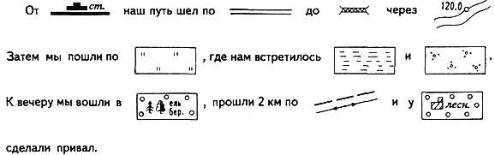

(От станции наш путь шел по шоссе до металлического моста через реку. Затем мы пошли по лугу, где нам встретилось болото и кустарник. К вечеру мы вошли в смешанный лес, прошли 2 км. по просёлочной дороге вдоль линии электропередач и у дома лесника сделали привал.)

Заполните таблицу, определив географические объекты по данным координатам.

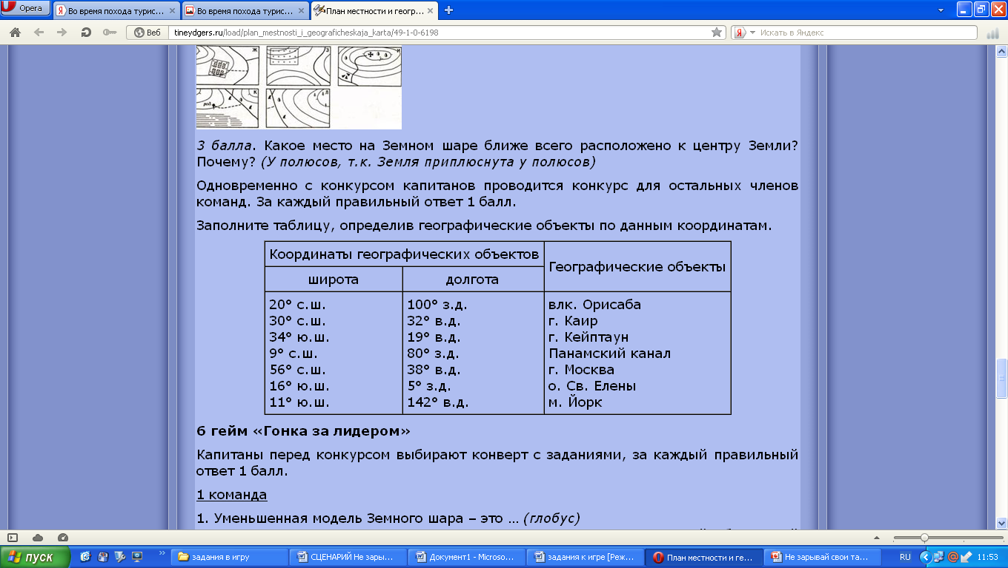

Задание № 5 «Заморочка из бочки» по химии

На карточках представлены химические соединения.
Необходимо соотнести химическое соединение и его класс.

Оксиды | Кислоты | Основания | Соли
NaOH, N₂O₅, Al₂O₃, HNO₃, P₂O₅, H₂S, ZnO, OF₂, K₂O, H₂O₂, NO, SO₂. | HNO₂, CaCO₃, H₃PO₄, Al(NO₃)₃, HCl, HNO₃, H₂SO₃, Na₂SO₃, H₂CO₃, H₂SiO₃, FeSO₄. | Al(OH)₃, Al(NO₃)₃, Ba(OH)₂, Fe(OH)₃, Zn(OH)₂, ZnCl₂, Ca(OH)₂, NaOH, Na₂SO₄, LiOH. | Al(NO₃)₃, H₂SO₃, ZnCl₂, NaOH, Na₂SO₄, CaCO₃, FeSO₄, K₃PO₄, N₂O₅, Fe(OH)₃.

Если вы любите животных выбирайте профессии ветеринара, продавца – консультанта в зоомагазине, зоотехника и зооинженера, кинолога, грумера, пробуйте свои силы в разведении животных.
Увлечены географическими науками. Тесно связаны с ними такие науки как климатология и метеорология, картография, логистика, археология, демография.
Нефтедобывающей, нефтеперерабатывающей, военной, пищевой промышленности, металлургии, машиностроению, косметической промышленности, сельскому хозяйству, медицине очень нужны химики – исследователи, аналитики, технологи.
Перспективными для химика являются сферы энергетики, фармацевтики. Химики нужны в криминалистических лабораториях.

Ещё одна СФЕРА, где чрезвычайно необходимы способности к практическому труду, а также способности планирования, конструирования, проектирования и моделирования; технический склад ума, пространственное воображение – это сфера «ЧЕЛОВЕК – ТЕХНИКА».

Главный предмет профессионального внимания и забот работников сферы «Человек – техника» - область технических объектов и их свойств. При их обработке, преобразовании, перемещении или оценке от работника требуется точность, определённость действий.
Да…. ФИЗИКАМ НЕ ДО ЛИРИКИ…
И тем не менее в мире техники много возможностей и для выдумки, новаторства и изобретательства.

Вы можете часами увлеченно собирать и разбирать конструкторы, решать логические задачки? Для вас не составляет труда представить поведение объектов и ситуаций в изменяющемся окружении? Предпочитаете деятельность, направленную на технические объекты: разнообразные приборы, машины, механизмы, материалы, виды энергии, ткани, пластмассы, пищевое сырье, различные полуфабрикаты.
Вам интересны такие учебные предметы как физика, химия, черчение?
Значит, задания этого сектора из области физики и информатики наверняка будут вам по силам.

Задание № 1 ВНИМАНИЕ ! ЧЁРНЫЙ ЯЩИК!

Это изобретение было сделано в 1872 году русским физиком А. Н. Лодыгиным. Однако срок службы был всего 30-40 минут. 1877 году о работах Лодыгина узнал американский изобретатель Т. А. Эдисон и решил усовершенствовать это. Несколько месяцев у него ушло на поиски нового материала. Он пробовал всё, что попадалось ему на глаза. Более шести тысяч веществ было проверено Эдисоном и выяснилось, что в качестве такового можно использовать бамбук. Агенты Эдисона стали искать нужное растение в Японии, на Кубе, Ямайке, в Китае, Бразилии, Индии и Эквадоре. Некоторые из них погибли от укусов ядовитых змей, другие – от жёлтой лихорадки, но материал был найден. Обуглив и обработав волокна бамбука специальным хим. раствором, Эдисон сумел продлить работу этого до 800 часов. Что в чёрном ящике?

Выносится чёрный ящик, а оттуда достается лампочка.

ВНИМАНИЕ ! ЧЁРНЫЙ ЯЩИК!
Чтобы получить огонь нужно тереть одним куском дерева по другому до тех пор, пока их температура не достигнет 2500С. Когда таким способом попробовали добыть огонь герои романа Жюля Верна «Таинственный остров» , у них ничего не получилось. После часа работы Перкроф был весь в поту и с досадой отбросил куски дерева , сказав:
-Не говорите мне, что дикари добывают огонь таким образом! Я скорее поверю, что летом идёт снег. Легче, пожалуй, зажечь собственные ладони, потирая их одна о другую.
Причина неудачи в том, что огонь следовало добывать сверлением дощечки заострённой полочкой. Тогда при определённой сноровке можно за 1 увеличить температуру в гнезде палочки на 200С.
А чтобы довести палочку до горения, потребуется всего лишь 12,5 секунды. В 1855 году в Швеции было сделано изобретение, которое сократило это время. Что в чёрном ящике?

Выносится чёрный ящик, а оттуда достаются спички.

.
ВНИМАНИЕ ! ЧЁРНЫЙ ЯЩИК!
Изобретение этого было сделано в 1731 г русским подьячим Крякутным в Казани. За это церковники изгнали его из родного города, и о его изобретении вскоре забыли. Лишь 52 года спустя во Франции братья Монгольфье с успехом применили его в качестве транспортного средства. Осенью 1783 г на нём отправились в своё первое (25-минутное) путешествие люди-Пилат де Розье и д,Аланд. В чёрном ящике конечно уменьшенная копия. В России его применили в 1803 г, а в 1929 г совершён с тремя промежуточными посадками кругосветный перелёт протяжённостью 35 тыс км за 21 день. Средняя скорость полёта при этом составила 177 км/ч. Что в чёрном ящике?

Выносится чёрный ящик, а оттуда достают воздушный шарик.

Задание № 2 Моя автобиография

Свои автобиографии подготовили различные предметы и явления
из курса физики. Они очень старались описать себя так, чтобы вы их узнали.

- Имя у меня одно, а фамилии разные, связанные с моим устройством. Изобретатель мой известный итальянский ученый в 1643 году с моей помощью не только объяснил, но и измерил действие одного очень важного явления природы. Прибор я полезный не только на земле: берут меня и в шахты, и высоко в горы. (барометр)

- Открыт я в1897году известным английским ученым Томпсоном. Опытное доказательство моего существования проведено в 1909году. Имею возможность двигаться не только внутри тела, но и переходить с одного тела на другое. На данный момент я обладаю самой наименьшей массой и самым наименьшим зарядом известными в природе. Свято храню тайну о своей внутренней структуре. (электрон)

- Жизнь моя – цепь сплошных противоречий. Одни довольны мной и желают мне успехов в работе, оказывают помощь и поддержку, считая, что без меня было бы невозможно не только ходить, но и осуществить любое движение! Благодаря моей работе хозяйки имеют острые ножи, водители транспорта способны управлять движением. Но есть те, кто не доволен мною: мечтатели о вечном двигателе, о неснашиваемой обуви, о нестирающихся покрышках автомобилей. Они препятствуют моей работе, уменьшают мою результативность. (трение)

- Явление я известное. Все домашние хозяйки хорошо знакомы со мной, используя меня при консервировании овощей и фруктов, подсиняя бельё при стирке. Не забывают обо мне и при работе с быстро испаряющимися веществами, плотно закрывая сосуды, содержащие эти вещества. (диффузия)

- Я, физическая величина. Имя мне дал в 1850 году известный английский физик Дж. Юнг. Закон о моём сохранении подписан в конце 19 столетия. Я являюсь единой общей мерой различных форм движения материи. Всегда справедлива в отношении определения возможности того или иного тела совершать работу. Неуничтожаема в различных превращениях, незаменима в быту и жизнедеятельности людей. (энергия)

- День моего рождения 20 марта 1800 года, город Лондон. С этого дня моя известность не знает границ, хотя область применения ограничена постоянным током. Своим рождением я обязан зелёной лягушке, содрогание лапок которой под действием «животного электричества» побудило известного итальянского ученого А. Вольта провести над собой опыты Гальвани. Прибор я полезный и скромный превращаю химическую энергию в электрическую, могу быть «сухим» и «жидкостным», могу быть большим и совсем маленьким. (гальванический элемент)
- Мне больше 150 лет. Своим созданием я обязана электрической дуге русского изобретателя В.В. Петрова, электрической свече русского электромеханика П.И. Яблочкова. В 1847 году инженер А.Н.Лодыгин за моё усовершенствование получил Ломоносовскую премию. Встречаюсь с вами повсюду: в школе, в доме, в транспорте, в театре и д.р. Такое широкое распространение я получила после изобретения американским изобретателем Т. Эдисоном выключателя и патрона, которыми вы пользуетесь и до сих пор. (лампочка)
- Моё существование установил в 250 году до нашей эры великий древнегреческий учёный, после чего мы стали однофамильцами. Количественное выражение для меня было найдено им при решении сложной задачи, поставленной царём Гиероном. Я действую на тела находящиеся в жидкостях и газах. Со мной советуются конструкторы самолётов и кораблей, подводных лодок и глубинных судов. (Сила Архимеда)
- Мой изобретатель – английский физик Майкл Фарадей. Широкое практическое использование я получил после усовершенствования русским физиком Якоби. Работаю я на постоянном и переменном токе. Имею самый высокий КПД 98%. Превращаю электрическую энергию в механическую, имею широкую область применения: от маленького вентилятора до шагающего экскаватора. (Электродвигатель)
- Явление я известное, играю важную роль в сохранении чистоты окружающего нас воздуха. Водители транспорта используют меня при экономии горючего. Со мной вы встречаетесь ежедневно. Я доставляю вам радость, когда вы катаетесь на коньках и санках, разочаровываю вас, помогая упасть, когда споткнётесь. (Инерция)

Задание № 3 Механическая понятливость
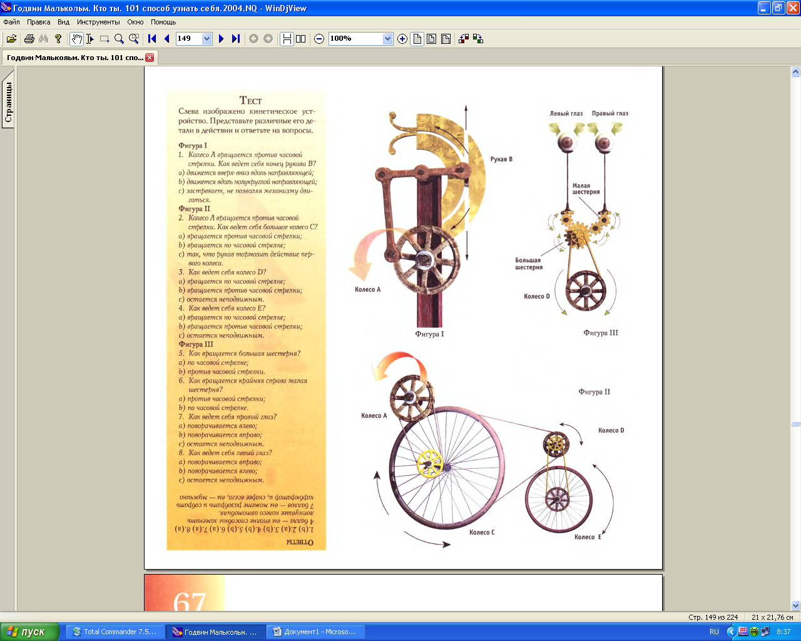
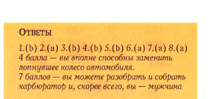

Уверенно находятся в списке самых востребованных и высокооплачиваемых профессии, затрагивающие сферу информационных технологий – технологий создания, сохранения, управления и обработки данных. Сегодня IT - технологии успешно применяют в экономике, маркетинге, праве и других отраслях для повышения эффективности деятельности. Информатики востребованы в экономике, консалтинговых структурах, органах государственного и муниципального управления, банковской сфере, службах безопасности компаний.
Задание № 4 Конкурс «В одной связке»

Даны две колонки – части словосочетаний, относящихся к информатике, или к устройству и работе компьютера. Необходимо в течение 1 минуты найти эти словосочетания.

- Администратор  - База  - Глобальная  - Жесткий  - Виртуальная  - Графический  - Загрузочная  - Информационные  - Звуковая  - Искусственный  - Кодирование  - Линейный  - Корневой  - Лицензионная  - Матричный | - сеть  - каталог  - данных  - сети  - диск  - технологии  - дискета  - информации  - алгоритм  - принтер  - программа  - редактор  - интеллект  - память  - колонка

Ответы: Администратор сети, База данных, Глобальная сеть, Жесткий диск, Виртуальная память, Графический редактор, Загрузочная дискета, Информационные технологии, Звуковая колонка, Искусственный интеллект, Кодирование информации, Линейный алгоритм, Корневой каталог, Лицензионная программа, Матричный принтер.

Компьютерные жаргонизмы

- Апгрейдить – модернизировать компьютер.
- Винт – жесткий магнитный диск.
- Железо – совокупность аппаратных средств компьютера.
- Засэйвить – сохранить файл на диске.
- Камень – процессор.
- Кликнуть – щелкнуть кнопкой манипулятора «мышь».
- Кулер–вентилятор охлаждения компьютера.
- Корень – каталог (папка), который не вложены в другой каталог (папку).
- Логин – имя пользователя.
- Мыло – электронная почта.
Слайд 6.
- Мама – материнская плата.
- Рама – оперативная память компьютера.
- Сетевуха – сетевая карта.
- Слот – разъем расширения на материнской плате.
- Софт – программное обеспечение компьютера.
- Спикер – динамик в компьютере.
- Трафик – перемещаемые по глобальной компьютерной сети данные.
- Хард – аппаратные средства компьютера.
- Чип – микросхема.
- Юзер – пользователь компьютера.

В этом конкурсе к нам подключается самый внимательный. Обратите внимание на текст. В нём 11 ошибок, связанный с информатикой и компьютерами. Найдите и назовите их.

Петрова Петра Петровича приняли на работу в офис косметической компании Microsoft. Для этого он прошел собеседование, в виде тестирования, которое показало следующие результаты: он выделил 4 информационных процесса: хранение, передачу, обработку, перенос; указал, что мышь является внешним носителем информации, наряду с дисками; так же сказал, что можно заменить встроенную звуковую карту на новую и увеличить оперативную память; что Windows XP является самым лучшим антивирусом.
Петров указал такие вирусы как Троян, Win32 и Nero; сказал, что винчестер и жесткий диск – это одинаковые понятия. Также сказал, что Microsoft Word – это редактор, предназначенный для создания презентаций, Paint – стандартная программа для создания web – страниц, а архиватор – это программа для записи дисков.
На практическом задании он набрал текст в текстовом редакторе Microsoft Excel и распечатал его на сканере.
В итоге Петров показал блестящий результат и был с радостью принят на работу.

Ошибки:
Microsoft – компания, которая производит программное обеспечение
Информационных процессов 6 – отбор (восприятие), преобразование, передача, обработка, хранение и поиск информации.
Мышь – не является внешним носителем. Это одно из указательных устройств ввода, обеспечивающих интерфейс пользователя с компьютером. Механический манипулятор, преобразующий движение в управляющий сигнал. В частности, сигнал может быть использован для позиционирования курсора или прокрутки страниц.
Заменить встроенную звуковую карту на новую нельзя. Увеличить оперативную память можно доставив дополнительную плату.
Windows XP – не антивирус, а операционная система.
Nero программа для записи дисков.
Microsoft Word – текстовый редактор, в нем не создают презентации.
Paint – программа для рисования.
Архиватор – программа для создания архивов.
Microsoft Excel – программа для создания таблиц.
На сканере распечатать нельзя. На сканере можно преобразовать документ на бумажном носителе в цифровой формат.

Обсуждение:
В каких отраслях нужны знания физики, информатики, техники?

